**义乌市稠江街道社区卫生服务中心**

**口腔耗材采购项目**

**遴**

**选**

**文**

**件**

**义乌市稠江街道社区卫生服务中心**

**2024年****8月**

**目 录**

**第一章 遴选公告**

**第二章 遴选内容及相关要求**

**第三章 遴选文件附表及格式**

**第一章 遴选公告**

为规范耗材管理，降低耗材采购成本，现对我院口腔耗材采购项目进行遴选，欢迎符合资质的供应商积极报名参加。

**一、采购项目概况**

义乌市稠江街道社区卫生服务中心口腔耗材采购项目具体需求品种规格、推荐厂家和预算单价等详情见附件3《口腔耗材清单》。

**二、采购编号**

CJ202411

**三、采购方式**

耗材采购遴选

**四、年度采购预算**

15万元

**五、资质及售后服务要求**

1.符合《中华人民共和国政府采购法》第二十二条对供应商的要求。

2.具有本项目所需货物的服务能力，并能为招标人提供便捷的售后服务，本项目不接受联合体投标。

3.参加政府采购活动前三年内，在经营活动中没有重大违法记录。违法记录的认定标准为：在公开网站上能查到的被财政部或浙江省财政厅处理（或处罚）而处于暂停政府采购资格期的或处于暂停承接业务资格期的；或被国家级、浙江省级、义乌市级行业主管部门处罚处于暂停承接业务资格期的；或被义乌市政府采购监管部门列入不良行为还在公示期内的或者处于暂停政府采购资格期的。

4.投标单位具备该行业国家规定必备的资质、资格。

5.投标单位应具有完善的销售供应和售后服务的保障体系，接到供货通知后,须72小时内送货；加急物资需随叫随送。

6.产品送货当日距产品失效期不小于6个月。

7.配送由投标单位或投标单位委托的配送企业负责，并搬运到指定位置；物品包装破损或质量有问题要求无条件更换。批间差必须符合产品说明书。

**六、报名截止时间**

本次招标采用不见面招标，请各供应商将装订密封，密封袋封面处注明投标公司，并在封标处盖章。请将标书在2024年9月4日17时前寄送至义乌市稠江街道社区卫生服务中心1号楼6楼总务科，联系人：丁先生 89922990。

**七、开标时间及地址**

本项目开标时间为2024年9月5日下午14点。开标地址：义乌市稠江街道社区卫生服务中心1号楼6楼小会议室。

**第二章 遴选内容及相关要求**

**一、招标内容及相关事项**

1.招标内容：口腔耗材采购项目。

2.合同期限：暂定1年。合同期满后，乙方服务符合甲方要求，可续签一年。如遇国家或上级部门统一招标，该合同自行终止。

**二、服务要求**

投标方除满足遴选公告所述的资质要求外，还应在投标文件中承诺以下服务条款：

1.供应商提供的口腔耗材必须符合国家颁布的标准和相应的规定。

2.供应商所提供的必须是其合法生产的口腔耗材，并能按照合同规定及时供货。

**三、投标须知**

(一）对投标文件的要求

1.投标人应仔细阅读招标文件，了解招标文件的要求，在完全了解招标项目的商务要求后，编制投标文件。

2.编制的投标文件对招标文件中有关条款未提出异议的，均被视为接受和同意。

(二）投标文件的组成

1.招标文件“投标文件格式”所列的内容、格式及其投标人认为有必要提供的其他文件。

**资信部分：**

1）目录；

2）投标人基本情况介绍、资格的声明函；

3）法定代表人授权委托书（包括被授权人身份证复印件），被授权人身份证原件及复印件;

4）资信证明文件

a)营业执照副本

b)经营/生产许可证

**2.招标函应包括下列内容（并不仅限于以下）并应按顺序装订成册：**

1)投标报价函：投标报价不得涂改，如实报价，如发现涂改现象，即作废标处理；

2)投标人认为需要的其他商务文件或说明。

(三）投标文件的递交

1.投标文件的密封和标记

1)投标文件应按以下方法装袋密封标记，并注明 “**开标前不准启封**”的字样，封口加盖单位公章。

2.递交投标文件的地点和截止时间

1)开标地点即为义乌市稠江街道社区卫生服务中心1号楼6楼小会议室。

2)开标开始时间即为投标截止时间（2024年9月5日下午14:00），投标文件必须由法定代表人或被授权代表在截止时间前递交，招标人将拒绝在投标截止时间后送达的投标文件。

3.迟交的投标文件

招标人在规定的投标截止时间以后不接收投标文件。

4.投标文件的补充、修改与撤回

1)投标人在递交投标文件以后，在规定的投标截止时间之前，可以以书面形式补充修改或撤回己递交的投标文件，并以书面形式通知招标人，补充、修改的内容为投标文件的组成部分。

2)投标人对投标文件的补充、修改，应按本须知有关规定密封、标记和递交，并在内外层投标文件密封上清楚标明“补充、修改”或“撤回”字样。

3)按规定提交撤回投标文件通知书的不予开标。

4)在投标截止时间之后，投标人不得对其投标做任何修改。

**四、评标流程**

本项目评标为最高让利率，让利率最高者为本项目中标人。

评标流程：

1.专家评审：中心成立口腔耗材采购项目评标小组，在评标会议前由院监会随机抽取评标专家，人数不少于5人且为单数。

1)对投标人的资格文件进行符合性审查；

2)推荐中标候选人。

2.评标小组以现场公开唱标为基本依据。

**五、有下列情况之一者，视其投标无效**

1.近三年内，在经营活动中有重大违法记录的；

2.提交的证明材料发现有涂写（涂写处未盖有效印章）、弄虚作假（含成交后查实的）或未按规定书写、封装、提交资料的；

3.利用不正当手段妨碍排挤其他人投标、串标，破坏公平竞争的；

4.其它不符合有关法律、法规及相关制度的情况等。

**六、注意事项**

1.本次投标遵循三公原则，由中心组织“口腔耗材采购项目评标小组”进行评定。投标人对遴选文件有疑义的，请在2024年9月5日前以传真或书面的形式送达本中心，评标小组不专门组织答疑会。

2.合同期间，供方不得随意更改企业名称，或随意变更产品授权，确需更改的需提前向医院提出申请，否则采购方有权终止合同。

**八、结果公示**

1.遴选结束后，中心将评标结果公告3个工作日，发布评标结果公告的媒体为：中心医院所属微信公众号。对于落标企业不通知也不解释落标原因，不退还投标文件。

2.公告期内，如无有效异议，公告期结束，由招标方发放《中标通知书》,中标人凭有效证明到义乌市稠江街道社区卫生服务中心领取《中标通知书》，《中标通知书》一经发出即发生法律效力。

**九、合同签订**

1.中标人自接到《中标通知书》后应在三十天内到招标方签订合同。

2.遴选投标文件、评审过程中投标人在询标时做出的承诺及其澄清文件等，均为签订合同的依据。

3.中标人不遵守投标文件的要约及承诺而擅自修改报价，或在接到《中标通知书》后借故拖延、拒签合同而造成超过规定时间的，取消该投标人的中标资格。在此情况下，投标人按评审结果排名先后替补，对受影响的投标人不承担任何责任。

**第三章 遴选文件附表及格式**

附表1

**义乌市稠江街道社区卫生服务中心口腔耗材采购项目**

**法定代表人授权书**

致：义乌市稠江街道社区卫生服务中心

我 (姓名）系 (投标人名称）的法定代表人，现授权委托本单位职工 (姓名）以我方的名义参加义乌市稠江街道社区卫生服务中心口腔耗材采购项目的招投标活动，并代表我方全权办理针对上述项目的投标、开标、评标、签约等具体事务和签署相关文件。

我方对被授权人的签名事项负全部责任。

在撤销授权的书面通知以前，本授权书一直有效。被授权人在授权书有效期内签署的所有文件不因授权的撤销而失效。

被授权人无转委托权，特此委托。

被授权人签名： 法定代表人签名：______________

职 务：______________ 职 务：______________

被授权人身份证号码：_____________________

投标人（公章）：_________________________

签署时间： 年 月 日

附表2

**义乌市稠江街道社区卫生服务中心口腔耗材采购项目**

**投 标 承 诺 书**

**致：义乌市稠江街道社区卫生服务中心**

在参加贵方口腔耗材采购项目招投标过程中，我方承诺以下内容，如有违反愿意承担一切责任。

一、 坚决杜绝任何形式的医药购销中的行贿、促销等行为。合法诚信经营，公平竞争，决不采取为了达到目的而进行任何不正当手段和行为。

二、 保证所提供的口腔耗材符合国家颁布的标准和相应的规定。

三、 承诺服务配送时间在 日以内，同时提供产品合格证等相关资料。

四、售后服务：能提供良好的售后服务，承诺有免费质保期。配备较强的技术队伍，提供快速的售后服务。

五、 投诉、响应、处理、服务及技术等方面特殊承诺： _________

___________________________________________________________________________________________________________ _____

投标人（盖章）__________________

法定代表人或被授权人____________

出具时间 年 月 日

附表3

**稠江街道社区卫生服务中心口腔耗材清单**

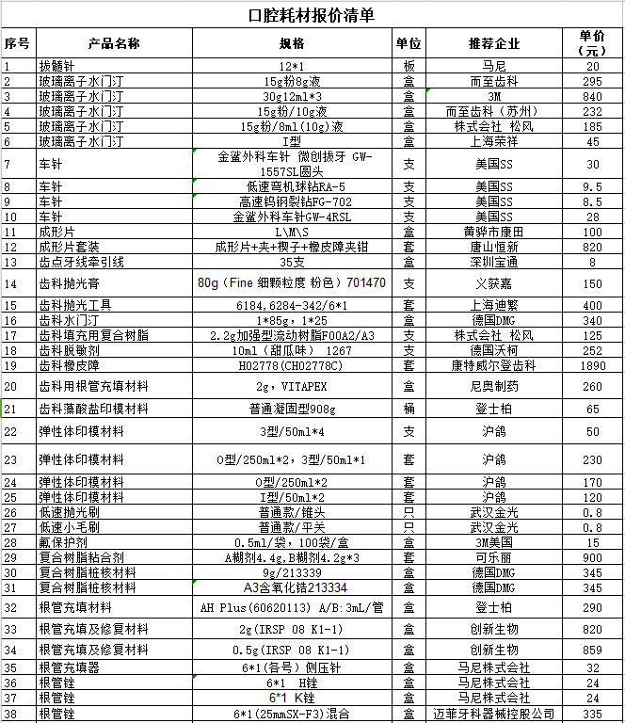

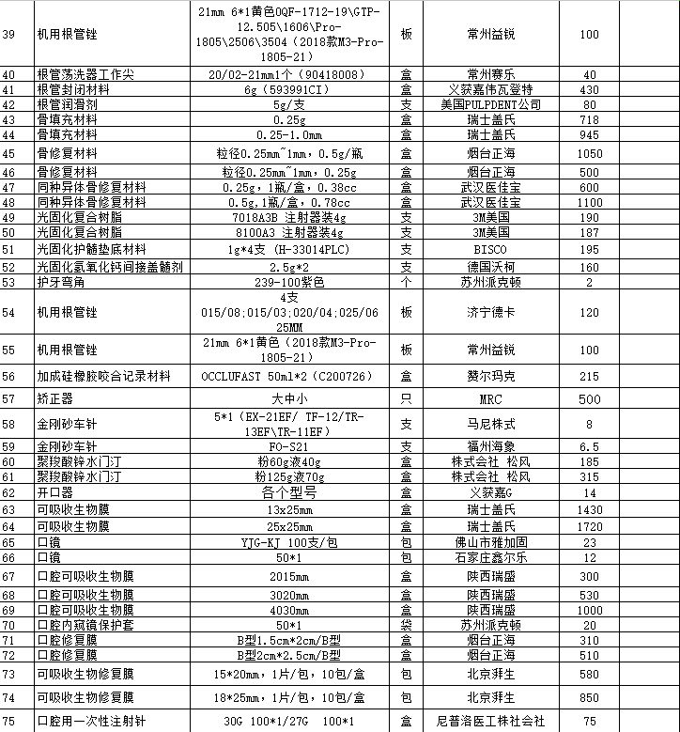

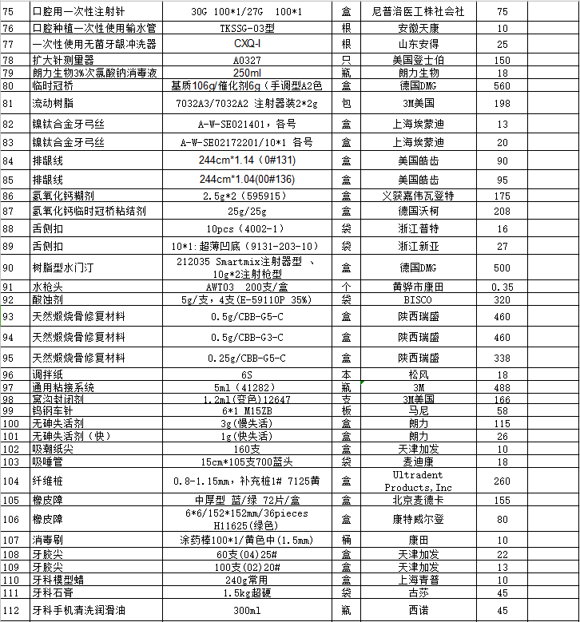

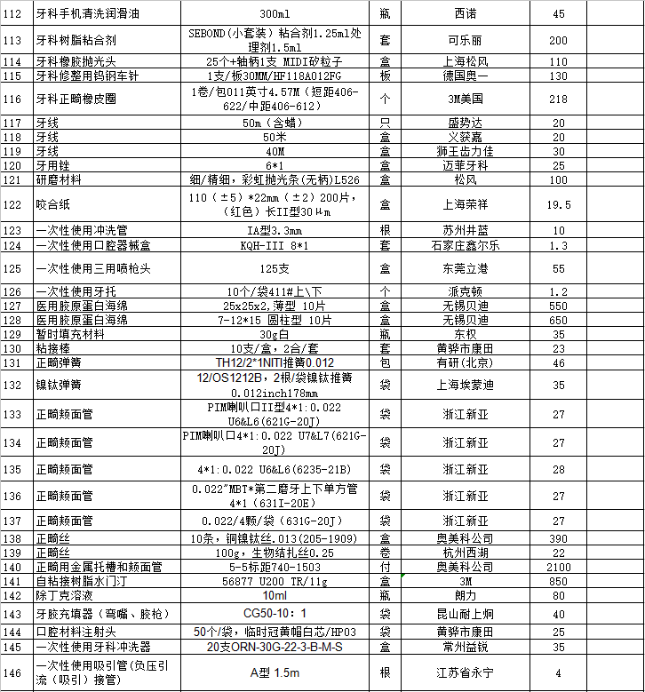

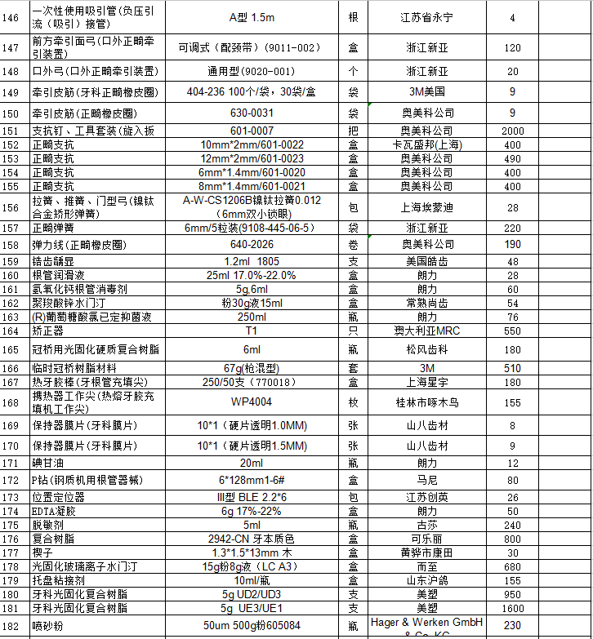

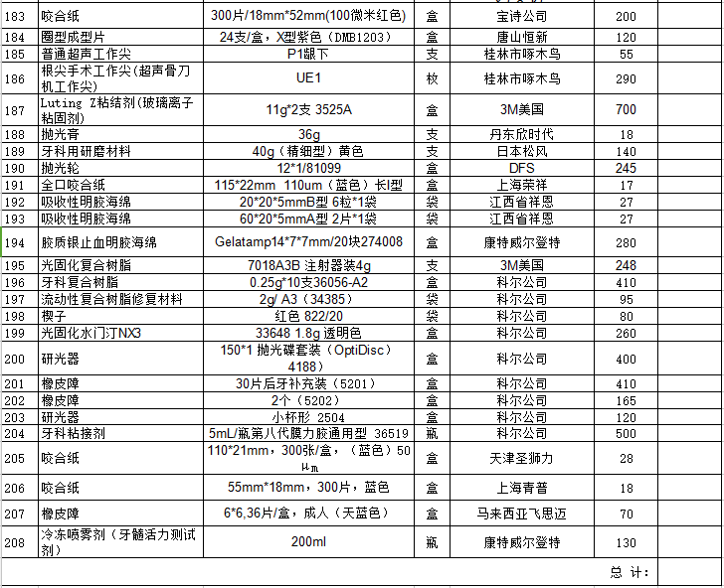

提供单位（盖章）

附表4

**报价一览表**

投标人名称（盖章）： 采购编号：CJ202411

|  |  |  |  |
| --- | --- | --- | --- |
| 序号 | 名称 | 服务期限 | 投标让利率 |
| 1 | 口腔耗材采购项目 | 1年 | ％ |

投标人签字：

日 期：

注：

1.投标人应根据国家的有关规定的实际情况进行投标报价。

2.此表在不改变表式内容的情况下，可自行制作。